vida animal
A situação de isolamento social mudou a rotina de muita gente e como consequência a de seus cães, que por sua vez perceberam que seus passeios foram encurtados e até mesmo cancelados.
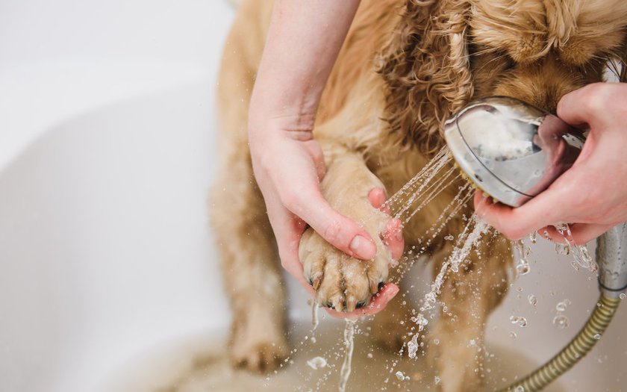

Lave as patas com água e sabão após os passeios
A recomendação dos órgãos oficiais é o isolamento social e evitar aglomerações. Mas, caso o cuidador opte pelos passeios com o pet, ele deve sempre limpar as patas e as outras áreas do corpo que estiverem sujas com sabão e água corrente ou lenço umedecido. O tutor precisa ter atenção para não deixar as áreas úmidas e secar bem. Além disso, todos esses cuidados devem ser mantidos ao longo da vida do animalzinho, pois são básicos para que ele fique sempre saudável e trazendo muita alegria para nossas vidas.

Questão 1
Pinte a melhor resposta.
a) A que animal de estimação se refere o texto?
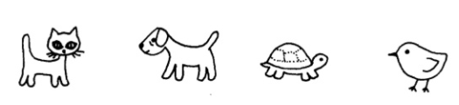
b) Qual é o melhor lugar para ele dormir?
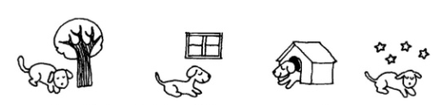
Questão 2
Quais cuidados são necessários quando voltar de uma caminhada com o cachorro?
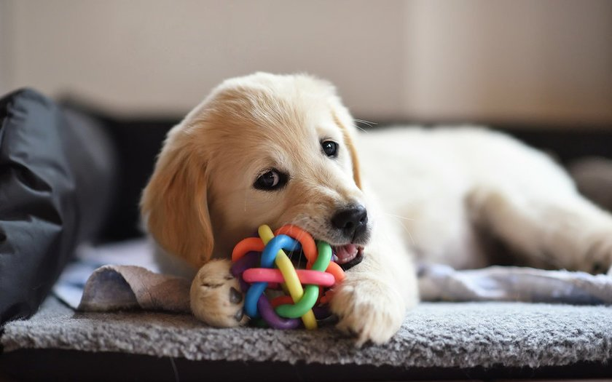
Higienize os potes de água e ração, coleira e brinquedos
Entre os cuidados básicos em época de Covid-19, os tutores devem sempre lavar os utensílios, brinquedos, caminhas e guias com sabão e água corrente, assim é possível evitar o acúmulo de bactérias que podem prejudicar a saúde do pet. Não é recomendado o uso de álcool em gel na higienização dos utensílios e nem no animal, pois o produto pode gerar uma alergia e até mesmo intoxicar o cão.

Questão 3
Faça um X nas práticas de higiene para a saúde do pet.
_____ A. Lavar bem o comedouro e bebedouro dos animais.
_____B. Passar álcool em gel nos animais.
_____C. Manter os brinquedos dos animais limpos.
_____D. Lavar guias e coleiras com sabão e água corrente.
_____E. Evitar lavar os utensílios dos animais.

Questão 4
Pinte os quadros que se referem a ações relacionadas com um cachorro, com uma planta de trigo, com um prato e com um pintinho. Compare-as.

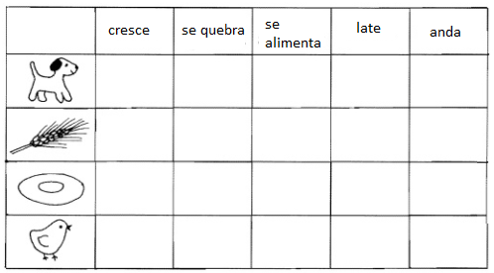

Questão 5
O cãozinho quer passear pelo labirinto. Ajude-o a encontrar a saída.

